Фототаблица к публичным обсуждениям Межрегионального управления Росприроднадзора по Астраханской и Волгоградской областям
11.06.2020 14.00
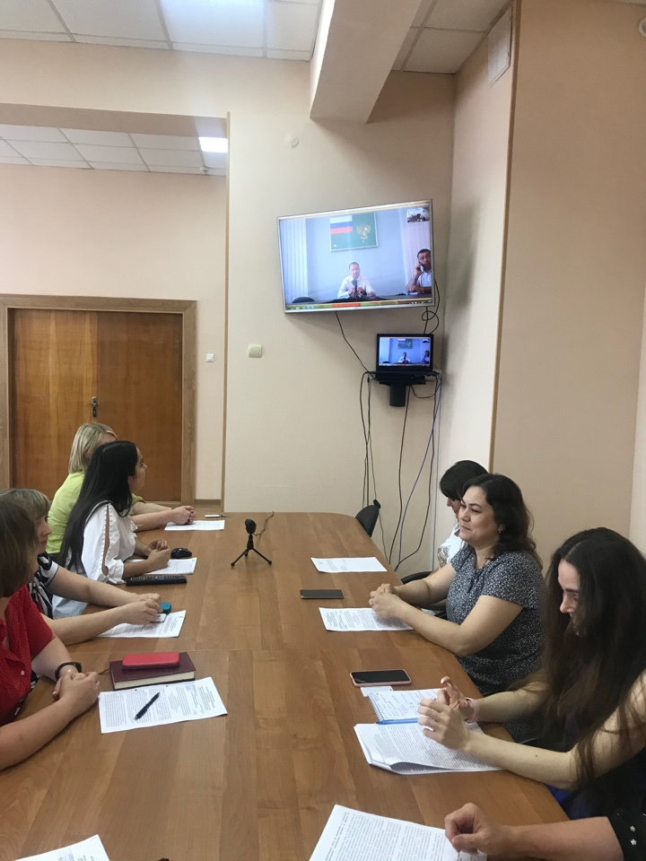
Фото № 1 – МУРН по АО и ВО (г.Астрахань).

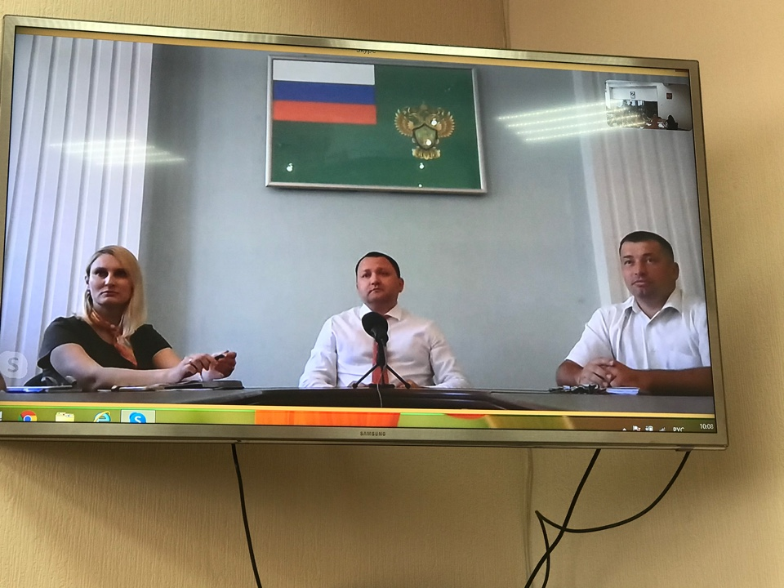
Фото № 2 – Вступительное слово руководителя МУРН по АО и ВО Гасанова Р.А.
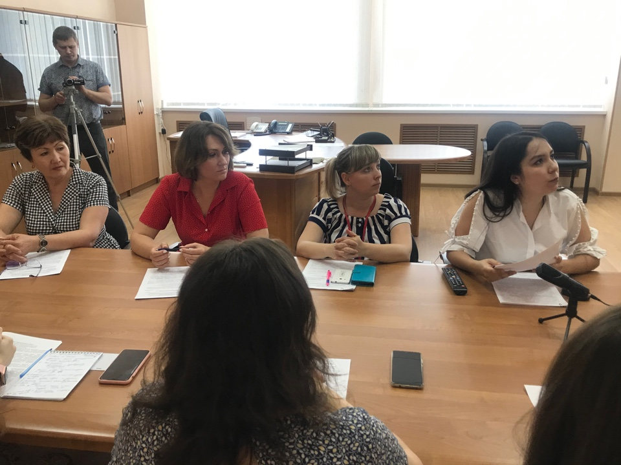
Фото № 3 – Обсуждение в г.Астрахани (видеоконференцсвязь)
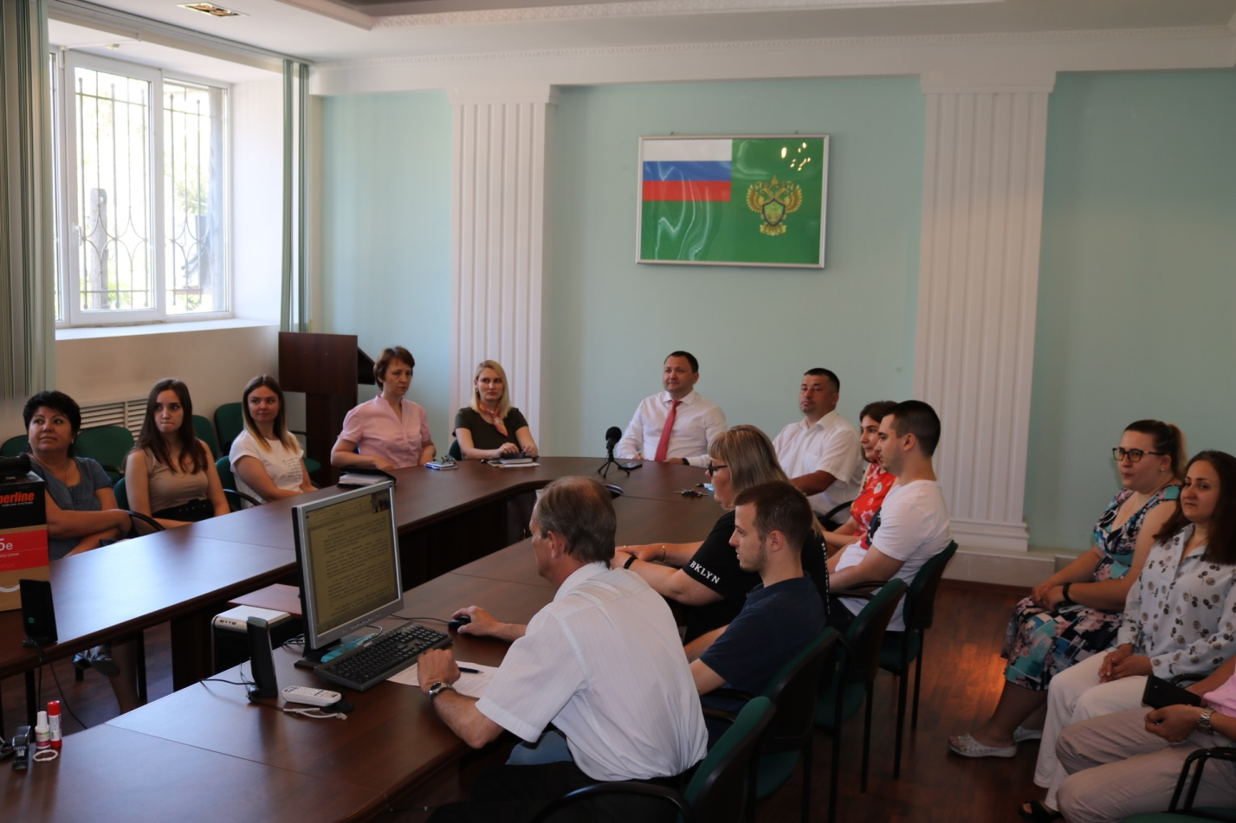Фото № 4 – Обсуждение г.Волгоград (видеоконференцсвязь)
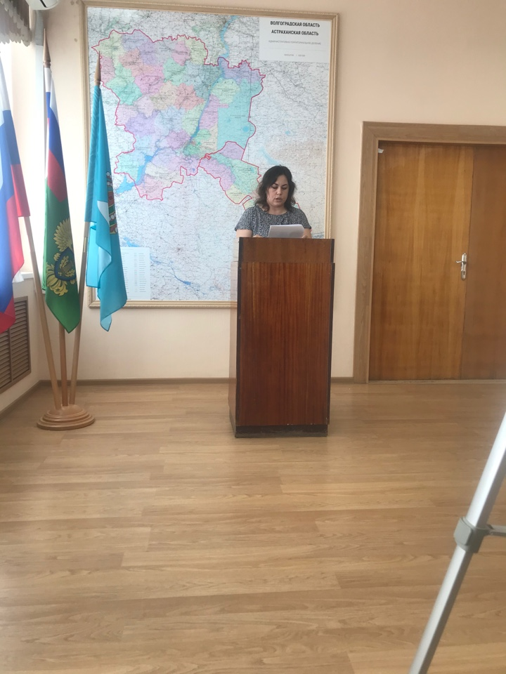
Фото № 5 – Обсуждение г.Астрахань (доклад)

